ПРИМЕР ОЦЕНОЧНОГО СРЕДСТВА
для оценки квалификации
Монтажник базовых каркасно-обшивных конструкций (КОК)
(4 уровень квалификации)

2019 год
Состав примера оценочных средств
Раздел | страница
1. Наименование квалификации и уровень квалификации | 3
2. Номер квалификации | 3
3. Профессиональный стандарт или квалификационные требования, установленные федеральными законами и иными нормативными правовыми актами Российской Федерации | 3
4. Вид профессиональной деятельности | 3
5. Спецификация заданий для теоретического этапа профессионального экзамена | 3
6. Спецификация заданий для практического этапа профессионального экзамена | 8
7. Материально-техническое обеспечение оценочных мероприятий | 9
8. Кадровое обеспечение оценочных мероприятий | 9
9. Требования безопасности к проведению оценочных мероприятий (при необходимости) | 10
10. Задания для теоретического этапа профессионального экзамена | 11
11. Критерии оценки (ключи к заданиям), правила обработки результатов теоретического этапа профессионального экзамена и принятия решения о допуске (отказе в допуске) к практическому этапу профессионального экзамена | 24
12. Задания для практического этапа профессионального экзамена | 26
13. Правила обработки результатов профессионального экзамена и принятия решения о соответствии квалификации соискателя требованиям к квалификации | 46
14. Перечень нормативных правовых и иных документов, использованных при подготовке комплекта оценочных средств (при наличии) | 46

1. Наименование квалификации и уровень квалификации:
Монтажник базовых каркасно-обшивных конструкций (КОК)
(4 уровень квалификации)
(указываются в соответствии с профессиональным стандартом или квалификационными требованиями, установленными федеральными законами и иными нормативными правовыми актами Российской Федерации)

2. Номер квалификации:
16.05400.01________________________________________________________
(номер квалификации в реестре сведений о проведении независимой оценки квалификации)

3. Профессиональный стандарт или квалификационные требования, установленные федеральными законами и иными нормативными правовыми актами Российской Федерации (далее - требования к квалификации):
Монтажник каркасно-обшивных конструкций» (утв. приказом Министерства труда и социальной защиты Российской Федерации от 10.03.15 г. №150н)
(наименование и код профессионального стандарта либо наименование и реквизиты документов, устанавливающих квалификационные требования)

4. Вид профессиональной деятельности:
Монтаж каркасно-обшивных конструкций
(по реестру профессиональных стандартов)

5. Спецификация заданий для теоретического этапа профессионального экзамена

Знания, умения в соответствии с требованиями к квалификации, на соответствие которым проводится оценка квалификации | Критерии оценки квалификации | Тип и № задания
1 | 2 | 3
ТФ А/01.4 Монтаж металлических и деревянных каркасов КОК
У: Транспортировать и складировать материалы для монтажа каркасов КОК  У: Проверять работоспособность и исправность инструментов для монтажа КОК  У: Резать, гнуть различные виды профилей по размеру  У: Удлинять профили  У: Приклеивать уплотнительную ленту к металлическим профилям  У: Подготавливать элементы деревянного каркаса необходимой длины  У: Размечать поверхности для монтажа КОК  У: Применять приборы и приспособления для разметки и пространственной ориентации поверхностей и элементов конструкций  У: Пользоваться установленной технической документацией  У: Применять электрифицированное и ручное оборудование и инструмент для подготовки и монтажа каркасов КОК  У: Осуществлять монтаж металлических и деревянных каркасов конструкций стен, перегородок, облицовок, потолков в соответствии с чертежами, эскизами, схемами  У: Монтировать каркасы потолков с применением стандартных подвесов с учетом проектного положения светильников, электроприборов, вентиляции  У: Осуществлять монтаж потолков с применением Т-образных профилей  У: Устанавливать дополнительные элементы каркаса при выполнении сопряжения с инженерными трассами  У: Устанавливать закладные элементы или траверсы для крепления навесного оборудования  У: Усиливать стойки дверного проема в зависимости от веса дверного полотна  У: Применять средства индивидуальной защиты (СИЗ) необходимые для работы с материалами и элементами КОК  З: Правила транспортировки и складирования материалов, деталей, приспособлений и инструмента в пределах рабочей зоны  З: Назначение и правила применения используемых инструментов, приспособлений и инвентаря  З: Назначение и технические особенности применяемых элементов КОК  З: Правила раскроя металлических профилей и деревянных брусков для каркасов  З: Способы и приемы разметки мест установки каркасно-обшивных конструкций  З: Правила чтения рабочих чертежей  З: Правила устройства металлических и деревянных каркасов, в том числе с проемами, различных каркасно-обшивных конструкций  З: Правила монтажа каркасов потолков с применением Т-образных профилей  З: Назначение и правила применения СИЗ для работы с материалами и элементами КОК  З: Требования охраны труда при выполнении отделочных работ | Каждое задание теоретического этапа экзамена оценивается дихотомически (верно – 1 балл, неверно – 0 баллов).  Максимальное количество баллов за все блоки заданий: 40  Теоретический этап экзамена включает 40 заданий и считается сданным при правильном выполнении 24 заданий | Задания с выбором ответа №№ 1, 3-5, 9, 14, 16, 17, 19, 20, 26, 29, 31, 38  Задание на установление соответствия №№ 33.  Задание с открытым вопросом №№ 13
ТФ А/02.4 Монтаж строительных листовых и плитных материалов КОК
У: Транспортировать и складировать строительные листовые и плитные изделия, тепло- и звукоизоляционные материалы  У: Осуществлять разметку и раскрой строительных листовых и плитных материалов, тепло- и звукоизоляционных материалов  У: Применять электрифицированное и ручное оборудование и инструмент для подготовки и монтажа строительных листовых и плитных, тепло- и звукоизоляционных материалов  У: Пользоваться установленной технической документацией  У: Крепить строительные листовые и плитные материалы в проектное положение к каркасу, стыковать листы, устраивать внутренние и внешние углы и места сопряжения с дверными коробками, с полом и потолком  У: Устанавливать и закреплять различные виды тепло- и звукоизоляционных, пароизоляционных материалов  У: Вырезать круглые и прямолинейные отверстия для установочных элементов  У: Приготавливать шпаклевочные смеси для заделки стыков между строительными листовыми и плитными материалами КОК  У: Применять средства индивидуальной защиты (СИЗ) необходимых для установки листовых и плитных, тепло- и звукоизоляционных материалов  З: Правила транспортировки и складирования строительных листовых и плитных материалов, тепло- и звукоизоляционных материалов, приспособлений и инструмента в пределах рабочей зоны  З: Назначение и правила применения используемых инструмента, приспособлений и инвентаря необходимых для установки листовых и плитных, тепло- и звукоизоляционных материалов  З: Назначение и свойства используемых листовых и плитных материалов, тепло- и звукоизоляционных материалов и комплектующих  З: Условия монтажа листовых и плитных материалов, тепло- и звукоизоляционных материалов  З: Правила раскроя строительных листовых и плитных материалов, тепло- и звукоизоляционных материалов  З: Правила чтения рабочих чертежей  З: Правила крепления строительных листовых и плитных материалов на металлические и деревянные каркасы  З: Назначение и правила применения СИЗ необходимых для установки листовых и плитных, тепло- и звукоизоляционных материалов  З: Требования охраны труда при выполнении отделочных работ | Каждое задание теоретического этапа экзамена оценивается дихотомически (верно – 1 балл, неверно – 0 баллов).  Максимальное количество баллов за все блоки заданий: 40  Теоретический этап экзамена включает 40 заданий и считается сданным при правильном выполнении 24 заданий | Задания с выбором ответа №№ 2, 6, 8, 11, 15, 25, 27, 28, 30, 32, 34, 35  Задание на установление последовательности №№ 18  Задание на установление соответствия №№ 39.  Задание с открытым вопросом №№ 7, 10
ТФ А/03.4 Заделка стыков между листовыми и плитными материалами КОК
У: Очищать и грунтовать поверхности перед нанесением шпаклевочных составов согласно своду правил(СП) на изоляционные и отделочные покрытия  У: Устанавливать защитные элементы (уголки, ленты типа и профили)  У: Приготавливать шпаклевочные составы из сухих строительных смесей  У: Наносить шпаклевочные составы при заделке стыков между листовыми и плитными материалами с различными типами кромок, углублений от шурупов  У: Устанавливать бумажные ленты с армирующими синтетическими волокнами при заделке стыков между листовыми и плитными материалами  У: Выбирать и пользоваться инструментами и приспособлениями для выполнения шпаклевочных работ при заделке стыков  У: Применять средства индивидуальной защиты (СИЗ) необходимых для выполнения работ по заделке стыков.  З: Назначение и правила применения используемых инструмента, приспособлений и инвентаря необходимых для выполнения работ по заделке стыков и мест сопряжений  З: Способы подготовки поверхностей под различные виды работ  З: Правила выбора грунтовочных и шпаклевочных составов в зависимости от типа поверхности основания и условий эксплуатации согласно своду правил(СП) на изоляционные и отделочные покрытия  З: Правила выбора лент для армирования стыков между листовыми и плитными материалами  З: Технология приготовления шпаклевочных составов из сухих строительных смесей  З: Технология заделки стыков между листовыми и плитными материалами  З: Требования к качеству поверхностей К1-К2 согласно своду правил (СП) на изоляционные и отделочные покрытия  З: Назначение и правила применения СИЗ необходимых для выполнения работ по заделке стыков  З: Требования охраны труда при выполнении отделочных работ | Каждое задание теоретического этапа экзамена оценивается дихотомически (верно – 1 балл, неверно – 0 баллов).  Максимальное количество баллов за все блоки заданий: 40  Теоретический этап экзамена включает 40 заданий и считается сданным при правильном выполнении 24 заданий | Задания с выбором ответа №№ 21-24, 36, 40  Задание на установление последовательности №№ 12  Задание с открытым вопросом №№ 37.

Общая информация по структуре заданий для теоретического этапа профессионального экзамена:
количество заданий с выбором ответа: _;
количество заданий на установление соответствия: _;
количество заданий на установление последовательности: _;
количество заданий с открытым вопросом: _;
время выполнения заданий для теоретического этапа экзамена: 1 час

6. Спецификация заданий для практического этапа профессионального экзамена

Трудовые функции, трудовые действия, умения в соответствии с требованиями к квалификации, на соответствие которым проводится оценка квалификации | Критерии оценки квалификации | Тип и № задания
1 | 2 | 3
ТФ А/01.4 Монтаж металлических и деревянных каркасов КОК  ТФ А/02.4 Монтаж строительных листовых и плитных материалов КОК  ТФ А/03.4 Заделка стыков между листовыми и плитными материалами КОК | Соблюдение технологической последовательности и качества выполненных работ, установленной в соответствии с требованиями:  - СП 163.1325800.2014 Конструкции с применением гипсокартонных и гипсоволокнистых листов.  - СП 71.13330.2017. Изоляционные и отделочные покрытия | Задание на выполнение трудовых функций, трудовых действий в модельных условиях

7. Материально-техническое обеспечение оценочных мероприятий:
а) материально-технические ресурсы для обеспечения теоретического этапа
профессионального экзамена: помещение, площадью не менее 20 м², оборудованное мультимедийным проектором, компьютером, принтером, письменными столами, стульями; канцелярские принадлежности: ручки, карандаши, бумага формата А4.
(помещение, инвентарь, компьютерная техника и оргтехника, программное обеспечение, канцелярские принадлежности и другие)
б) материально-технические ресурсы для обеспечения практического этапа
профессионального экзамена:
Мастерская отделочных работ, площадью не менее 40 м².
(оборудование, инструмент, оснастка, материалы, средства индивидуальной защиты, экзаменационные образцы и другие)

Оборудование и инструменты:
- Складной метр 2м или рулетка 3-5м
- Линейка 1м
- Линейка с тонким краем
- Угольник
- Шпатели
- Специальные пилы для гипсокартона
- Гильотина для металлических профилей
- Обдирочный рубанок
- Ножницы по металлу
- Шуруповерт
- Емкости для шпаклевки
- Рубанок кромочный
- Малярные шнуры
- Уровни 1,5-2 м
- Уровни 200-300 мм
- Просекатель
- Иные инструменты, на усмотрение исполнителя;

8. Кадровое обеспечение оценочных мероприятий:
- Высшее образование.
- Опыт работы не менее 5 лет в области строительства (производство отделочных работ, технический надзор);
- Подтверждение прохождение обучения по ДПП, обеспечивающим освоение:
а) знаний:
- НПА в области независимой оценки квалификации и особенности их применения при проведении профессионального экзамена;
- нормативные правовые акты, регулирующие вид профессиональной деятельности и проверяемую квалификацию;
- методы оценки квалификации, определенные утвержденным Советом оценочным средством (оценочными средствами);
- требования и порядок проведения теоретической и практической части профессионального экзамена и документирования результатов оценки;
- порядок работы с персональными данными и информацией ограниченного использования (доступа);
б) умений
- применять оценочные средства;
- анализировать полученную при проведении профессионального экзамена информацию, проводить экспертизу документов и материалов;
- проводить осмотр и экспертизу объектов, используемых при проведении профессионального экзамена;
- проводить наблюдение за ходом профессионального экзамена;
- принимать экспертные решения по оценке квалификации на основе критериев оценки, содержащихся в оценочных средствах;
- формулировать, обосновывать и документировать результаты профессионального экзамена;
- использовать информационно-коммуникационные технологии и программно-технические средства, необходимые для подготовки и оформления экспертной документации;
4. Подтверждение квалификации эксперта со стороны Совета по профессиональным квалификациям (при наличии) - не менее 2-х человек
5. Отсутствие ситуации конфликта интереса в отношении конкретных соискателей
9. Требования безопасности к проведению оценочных мероприятий (при необходимости):
Проведение обязательного инструктажа на рабочем месте
(проведение обязательного инструктажа на рабочем месте и другие)
Необходимые требования устанавливаются в соответствии с:
- СП 12-135-2003. Безопасность труда в строительстве. Отраслевые типовые инструкции по охране труда" (утв. Постановлением Госстроя РФ от 08.01.2003 N 2);
- Приказ Министерства труда и социальной защиты РФ от 1 июня 2015 г. N 336н "Об утверждении Правил по охране труда в строительстве";
- СНиП 12-03-2001 "Безопасность труда в строительстве. Часть 1. Общие требования";
- СНиП 12-04-2002. «Безопасность труда в строительстве. Часть 2. Строительное производство».

10. Задания для теоретического этапа профессионального экзамена:

- После каких технологических операций необходимо проводить устройство подвесных потолков каркасно-обшивных конструкций?
(выпишите все правильные ответы)

Варианты ответов:
1. монтажа и крепления всех элементов каркаса (в соответствии с ППР);
2. проверки вертикальности его плоскости;
3. проверки горизонтальности его плоскости и соответствия отметкам;
4. проверки горизонтальности листов облицовок.

Ответ_________________________________
место для записи ответа

- Какие предельные отклонения максимальные значения уступов готовой облицовки между плитами и панелями, а также рейками (подвесных потолков), допускаются в соответствии со СП 71.13330.2017?
(выпишите один правильный ответ)

Варианты ответов:
1. не более 0,5 мм;
2. не более 1 мм;
3. не более 1,5 мм;
4. не более 2 мм.

Ответ_________________________________
место для записи ответа

- Какие элементы каркаса подвесного потолка (профили или бруски) называют основными?
(выпишите один правильный ответ)

Варианты ответов:
1. к которым крепятся гипсокартонный или гипсоволокнистый лист;
2. которые крепят к непосредственно несущему основанию потолка или через подвесы;
3. все элементы каркаса подвесных потолков;

Ответ_________________________________
место для записи ответа

- Какие элементы каркаса подвесного потолка (профили или бруски) называют несущими?
(выпишите один правильный ответ)

Варианты ответов:
1. к которым крепятся гипсокартонный или гипсоволокнистый лист;
2. которые крепят к непосредственно несущему основанию потолка или через подвесы;
3. все элементы каркаса подвесных потолков;

Ответ_________________________________
место для записи ответа

- Что называют каркасом подвесного потолка?
(выпишите один правильный ответ)

Варианты ответов:
1. Конструкция, состоящая из основных и несущих профилей (брусков), соединенных между собой соединительными элементами и прикрепленная к несущему основанию с помощью подвесов;
2. Конструкция, состоящая из направляющих и стоечных профилей (брусков), соединенных между собой соединительными элементами и прикрепленная к несущему основанию с помощью подвесов;
3. Конструкция, состоящая из направляющих и потолочных (брусков), соединенных между собой соединительными элементами и прикрепленная к несущему основанию с помощью подвесов;

Ответ_________________________________
место для записи ответа

- Что называют теневым швом каркасно-обшивных конструкций?
(выпишите один правильный ответ)

Варианты ответов:
1 Шов неподвижного соединения перегородки с вышележащим перекрытием, в котором предусмотрено скрытие направляющего профиля с помощью дополнительной полосы из гипсокартонных или гипсоволокнистых листов;
2. Шов подвижного соединения перегородки с вышележащим перекрытием, в котором предусмотрено скрытие направляющего профиля с помощью дополнительной полосы из гипсокартонных или гипсоволокнистых листов;
3. Все швы каркасно-обшивных конструкций.

Ответ_________________________________
место для записи ответа

- Укажите к какому классу огнестойкости относятся однослойные перегородки с минеральным заполнителем из специального огнестойкого листа Файерборд?
(Запишите ответ числом в виде «EI ___»)

Ответ_________________________________
место для записи ответа

- С каким шагом должны располагаться крепежные шурупы при установке облицовки?
(выпишите один правильный ответ)

Варианты ответов:
1. 150 мм;
2. 200 мм;
3. 250 мм;
4. 300 мм;
5. 350 мм.

Ответ_________________________________
место для записи ответа

- Сколько существует типов температурно-влажностного режима помещений зданий?
(выпишите один правильный ответ)

Варианты ответов:
1. 2;
2. 3;
3. 4;
4. 5;
5. 6.

Ответ_________________________________
место для записи ответа

- Укажите на каком расстоянии необходимо выполнять деформационные швы при устройстве подвесных потолков из гипсокартонных листов?
(Запишите ответ числом «___ м»)

Ответ_________________________________
место для записи ответа

- Перечислите необходимые средства испытания для определения поверхностного водопоглощения гипсовых строительных плит в соответствии с ГОСТ 32614-2012 «Гипсовые строительные плиты»?
(выпишите три правильных ответа)

Варианты ответов:
1. весы;
2. прибор Вика;
3. часы;
4. прибор Кобба.

Ответ_________________________________
место для записи ответа

- Установите последовательность операций при заделке швов подвесного потолка из звукопоглощающих плит Акустика с кромками 4ПК?
(ответ запишите как последовательность цифр, обозначающих соответствующие действия по порядку)

1. Грунтование кромок листа грунтовкой Тифенгрунд;
2. Удаление излишек шпаклевочной смеси Унифлот;
3. Заполнение шва шпаклевочной смесью Унифлот;
4. Финишное шпаклевание стыка с помощью Ротбанд Паста Профи;
5. Очистка стыков от пыли.

Ответ________________________________
место для записи ответа

- С помощью какого элемента крепятся прямые или анкерные подвесы к несущему бетонному основанию?
(Запишите ответ словом)

Ответ_________________________________
место для записи ответа

- Какой должна быть высота защитных ограждений при высоте рабочего настила 1,3 м и более при монтаже перегородок (в соответствии с требованиями СНИП 12-03-2001 «Безопасность труда в строительстве»)?
(выпишите один правильный ответ)

Варианты ответов:
1. не менее 1 м;
2. не менее 1,2 м;
3. не менее 1,3 м;
4. не менее 1,5 м.

Ответ_________________________________
место для записи ответа

- Какие требования предъявляется к монтажу однослойной облицовки из гипсокартонных листов?
(выпишите все правильные ответы)

Варианты ответов:
1. Отклонения от совпадения поверхностей двух смежных листов обшивки в стыке – 3 мм
2. Самонарезающие винты должны входить в гипсокартонный лист под прямым углом и проникать через полку профиля на глубину не менее10 мм
3. Стыки гипсокартонных листов с фальцевой кромкой выполняются без зазоров
4. Торцевые стыки должны быть смещены по вертикали не менее чем на 400 мм
5. Торцевые стыки должны быть смещены по вертикали не менее чем на 200 мм.

Ответ_________________________________
место для записи ответа

- Какие профили используются при монтаже температурного шва в перегородках с двуслойной обшивкой, если основной каркас смонтирован из стоечных профилей ПС 75х50?
(выпишите один правильный ответ)

Варианты ответов:
1. ПС 50х50;
2. ПН 28х27;
3. ПП 60х27.

Ответ_________________________________
место для записи ответа

- Какой шаг стоечных профилей рекомендуется при монтаже перегородок с облицовкой из гипсокартона?
(выпишите один правильный ответ)

Варианты ответов:
1. 250 мм
2. 300 мм
3. 400 мм
4. 500 мм
5. 600 мм

Ответ_________________________________
место для записи ответа

- Установите последовательность действий при монтаже перегородки с облицовками из ГКЛ (ГСП)?
(ответ запишите как последовательность цифр, обозначающих соответствующие действия по порядку)

1. Установка направляющего профиля;
2. Обшивка ГКЛ (ГСП);
3. Установка стоечного профиля;
4. Заделка стыков;
5 Установка уплотнительной ленты;
6. Разметка положения;
7. Грунтование.

Ответ________________________________
место для записи ответа

- Какие требования предъявляются при облицовке перегородок с обшивками из гипсокартонных или гипсоволокнистых листов керамической плиткой?
(выпишите два правильных ответа)

Варианты ответов:
1. шаг стоек каркаса должен быть не более 400 мм;
2. шаг стоек каркаса должен быть не более 600 мм;
3. однослойная обшивка;
4. двухслойная обшивка.

Ответ_________________________________
место для записи ответа

- Какое максимальное межосевое расстояние несущих профилей в конструкции потолка П112?
(выпишите один правильный ответ)

Варианты ответов:
1. 250 мм
2. 300 мм
3. 400 мм
4. 500 мм
5. 600 мм

Ответ_________________________________
место для записи ответа

- С каким зазором выполняют стыки гипсокартонных или гипсоволокнистых листов с утоненной, полукруглой, круглой или фальцевой кромками?
(выпишите один правильный ответ)

Варианты ответов:
1. 1-2 мм;
2. 2-3 мм;
3. 5-7 мм;
4. без зазоров.

Ответ_________________________________
место для записи ответа

- С каким зазором выполняют стыки гипсокартонных или гипсоволокнистых листов с прямой кромкой?
(выпишите один правильный ответ)

Варианты ответов:
1. 1-2 мм;
2. 2-3 мм;
3. 5-7 мм;
4. без зазоров.

Ответ_________________________________
место для записи ответа

- С каким смещением по вертикали (мм, не менее) выполняют торцевые (горизонтальные) стыки гипсокартонных или гипсоволокнистых листов?
(выпишите один правильный ответ)

Варианты ответов:
1. 250;
2. 400;
3. 600;
4. без смещения.

Ответ_________________________________
место для записи ответа

- С каким смещением торцевые стыки листов первого слоя должны быть также смещены относительно стыков листов второго слоя (мм, не менее) при двухслойной обшивке гипсокартонных или гипсоволокнистых листов?
(выпишите один правильный ответ)

Варианты ответов:
1. 250;
2. 400;
3. 600;
4. без смещения.

Ответ_________________________________
место для записи ответа

- Какой зазор следует оставлять (мм, не менее) между обшивкой и потолком?
(выпишите один правильный ответ)

Варианты ответов:
1. 2;
2. 5;
3. 10;
4. зазор не требуется.

Ответ_________________________________
место для записи ответа

- С какой длиной нахлеста следует стыковать стоечные профили в конструкциях перегородок и облицовок?
(выпишите один правильный ответ)

Варианты ответов:
1. Не менее 3-кратной ширины
2. Не менее 5-кратной ширины
3. Не менее 8-кратной ширины
4. Не менее 10-кратной ширины
5. Не менее 20-кратной ширины

Ответ_________________________________
место для записи ответа

- Каким инструментом снимается фаска на обрезанной кромке гипсокартонного листа под углом 22,5°?
(выпишите один правильный ответ)

Варианты ответов:
1. напильника
2. ножовки по дереву
3. кромочного рубанка

Ответ_________________________________
место для записи ответа

- Какие требования предъявляются к акклиматизации (адаптации) гипсовых строительных плит в помещении перед монтажом конструкций (в соответсвии с ГОСТ 32614-2012 Плиты ги псовые строительные)?
(выпишите один правильный ответ)

Варианты ответов:
1. обязательна
2. не обязательна
3. не нормируется

Ответ_________________________________
место для записи ответа

- С какой частотой должен осматриваться инструмент, применяемый в строительстве, для выявления неисправностей?
(выпишите один правильный ответ)

Варианты ответов:
- Не реже одного раза в полгода
- Не реже одного раза в две недели
- Не реже одного раза в 10 дней, а также непосредственно перед применением
- Не реже одного раза в месяц

Ответ_________________________________
место для записи ответа

- Какой толщины листы гипсокартона необходимо использовать для зашивки потолков?
(выпишите один правильный ответ)

Варианты ответов:
- 6,5 мм;
- 9,5 мм;
- 10 мм;
- 12,5 мм.

Ответ_________________________________
место для записи ответа

- Какой из нижеперечисленных крепежей используется для крепления направляющего профиля (ПН) к бетонному основанию?
(выпишите один правильный ответ)

Варианты ответов:
1. самонарезающий винт TN 3,5*25;
2. дюбель пластиковый К6/35;
3. гипсовый клей Перлфикс;
4. анкерный металлический дюбель.

Ответ_________________________________
место для записи ответа

- На какое расстояние должны быть смещены друг относительно друга шурупы на смежных гипсокартонных листах?
(выпишите один правильный ответ)
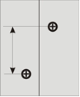
Варианты ответов:
1. не менее 10 мм;
2. не менее 15 мм;
3. не менее 20 мм;
4. не менее 30 мм.

Ответ_________________________________
место для записи ответа

- Установите соответствие «Название профиля – изображение».
(Каждый элемент множества может использоваться один раз. Ответ запишите в виде последовательности пар «цифра – буква»)

1. Профиль угловой | А.
2. Профиль направляющий потолочный | Б.
3. Профиль арочный | В.
4. Профиль потолочный | Г.

Ответ_________________________________
место для записи ответа

- Укажите предельное значение отклонения от вертикальности поверхности перегородок и облицовок из гипсокартонных или гипсоволокнистых листов?
(выпишите один правильный ответ)

Варианты ответов:
- 1 мм на 3 м высоты
- 1 мм на 2 м высоты
- 1 мм на 1 м высоты
- 1 мм на 0,5 м высоты

Ответ_________________________________
место для записи ответа

- Какой инструмент представлен на рисунке?
(выпишите один правильный ответ)
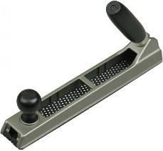
Варианты ответов:
- Рубанок обдирочный
- Рубанок кромочный
- Рубанок зачистной
- Рубанок отрезной

Ответ_________________________________
место для записи ответа

- Какая грунтовка применяется для грунтования гипсовых штукатурок перед их последующим шпаклеванием?
(выпишите один правильный ответ)

Варианты ответов:
- Грунтовка пленкообразующая
- Грунтовка глубокого проникновения
- Грунтовка гидроизоляционная
- Грунтование не требуется

Ответ_________________________________
место для записи ответа

- Впишите числом интервал возможного отклонения (мм) по вертикали на 2 м.п. для зашпаклеванной поверхности уровня качества К4?
(Запишите ответ числом в м)

Ответ_________________________________

- При какой массе двери в местах установки дверной коробки стойки металлического каркаса перегородки рекомендуется усиливать дополнительным металлическим профилем толщиной не менее 2 мм?
(выпишите один правильный ответ)

Варианты ответов:
- Более 20 кг
- Более 25 кг
- Более 30 кг
- Не нормируется

Ответ_________________________________
место для записи ответа

- Установите соответствие «Наименование инструмента для монтажа КОК– Изображение».
(Каждый элемент множества может использоваться один раз. Ответ запишите в виде последовательности пар «цифра – буква»)

Наименование инструмента | Изображение
1. Рубанок кромочный | А.  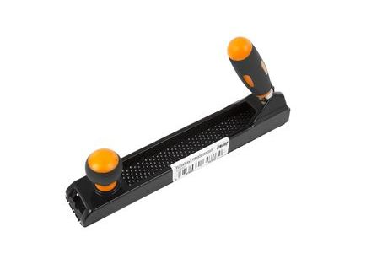
2. Просекатель | Б.  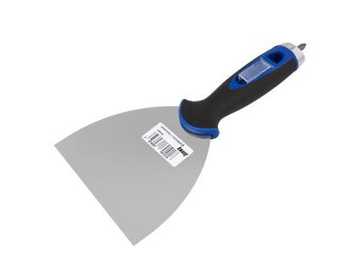
3. Рубанок обдирочный | В.  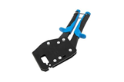
4. Шпатель с отверткой | Г.  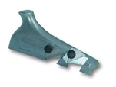

Ответ_________________________________
место для записи ответа

- Какую обработку гипсокартонных листов следует произвести в санузлах в зоне непосредственного воздействия воды?
(выпишите один правильный ответ)

Варианты ответов:
- Окрашивать дисперсионной краской
- Обрабатывать гидроизоляцией
- Обрабатывать грунтовкой для штукатурки
- Не требуется обработка

Ответ_________________________________
место для записи ответа

11. Критерии оценки (ключи к заданиям), правила обработки результатов теоретического этапа профессионального экзамена и принятия решения о допуске (отказе в допуске) к практическому этапу профессионального экзамена:
№  задания | Правильные варианты ответа, модельные ответы и (или) критерии оценки | Вес или баллы, начисляемые за правильно выполненное задание
 |  | 1 балл за правильно выполненное задание
 |  | 1 балл за правильно выполненное задание
 |  | 1 балл за правильно выполненное задание
 |  | 1 балл за правильно выполненное задание
 |  | 1 балл за правильно выполненное задание
 |  | 1 балл за правильно выполненное задание
 |  | 1 балл за правильно выполненное задание
 |  | 1 балл за правильно выполненное задание
 |  | 1 балл за правильно выполненное задание
 |  | 1 балл за правильно выполненное задание
 |  | 1 балл за правильно выполненное задание
 |  | 1 балл за правильно выполненное задание
 |  | 1 балл за правильно выполненное задание
 |  | 1 балл за правильно выполненное задание
 |  | 1 балл за правильно выполненное задание
 |  | 1 балл за правильно выполненное задание
 |  | 1 балл за правильно выполненное задание
 |  | 1 балл за правильно выполненное задание
 |  | 1 балл за правильно выполненное задание
 |  | 1 балл за правильно выполненное задание
 |  | 1 балл за правильно выполненное задание
 |  | 1 балл за правильно выполненное задание
 |  | 1 балл за правильно выполненное задание
 |  | 1 балл за правильно выполненное задание
 |  | 1 балл за правильно выполненное задание
 |  | 1 балл за правильно выполненное задание
 |  | 1 балл за правильно выполненное задание
 |  | 1 балл за правильно выполненное задание
 |  | 1 балл за правильно выполненное задание
 |  | 1 балл за правильно выполненное задание
 |  | 1 балл за правильно выполненное задание
 |  | 1 балл за правильно выполненное задание
 |  | 1 балл за правильно выполненное задание
 |  | 1 балл за правильно выполненное задание
 |  | 1 балл за правильно выполненное задание
 |  | 1 балл за правильно выполненное задание
 |  | 1 балл за правильно выполненное задание
 |  | 1 балл за правильно выполненное задание
 |  | 1 балл за правильно выполненное задание
 |  | 1 балл за правильно выполненное задание

Вариант соискателя содержит 40 заданий. Баллы, полученные за выполненное задание, суммируются. Максимальное количество баллов – 40.
Решение о допуске к практическому этапу экзамена принимается при условии достижения набранной суммы баллов от 24 и более.

12. Задания для практического этапа профессионального экзамена:

Задания на выполнение трудовых функций, трудовых действий в реальных или модельных условиях:

Трудовые функции:
ТФ А/01.4 Монтаж металлических и деревянных каркасов КОК
ТФ А/02.4 Монтаж строительных листовых и плитных материалов КОК
ТФ A/03.4 Заделка стыков между листовыми и плитными материалами КОК

Трудовые действия:
- Проверка работоспособности и исправности инструмента для монтажа КОК
- Подготовка площадки для проведения работ по монтажу КОК
- Разметка поверхностей помещения(й) для монтажа КОК
- Подготовка элементов металлических и деревянных каркасов КОК
- Монтаж элементов металлических и деревянных каркасов КОК
- Выполнение обрамления проемов
- Подготовка и раскрой строительных листовых и плитных и тепло-, звукоизоляционных материалов к монтажу
- Крепление строительных листовых и плитных материалов к каркасам
- Установка тепло- и звукоизоляционных материалов в КОК
- Подготовка поверхностей для выполнения отделочных работ по заделке стыков и мест сопряжений с использованием готовых составов и сухих строительных смесей
- Установка защитных элементов (уголков, лент, профилей)
- Приготовление шпаклевочных составов из сухих строительных смесей
- Заделка стыков и мест сопряжений
- Шлифовка поверхностей после шпаклевания

Задания для практического этапа профессионального экзамена синхронизированы с техническим описанием компетенции Ворлдскиллс по компетенции 21 «Сухое строительство и штукатурные работы». В соответствии с техническим описанием задания состоят из 2 отдельных модулей:
- Модуль 1: Сборка конструкции с установкой тепло- и звукоизоляции;
- Модуль 2: Финишное шпатлевание с заделкой стыков и углов;
Каждый модуль оценивается отдельно, т.е. ошибка в одном модуле не приводит к потере баллов в другом модуле. Оценке не подлежат элементы, не обшитые ГСП; незафиксированные (незакрепленные) должным образом металлические профили, отсутствуют шурупы самонарезающие при креплении плит и т.п. Измерения производятся по кромке ГСП.
Модули выполняются в произвольном порядке по решению соискателя.
Оценка задания для практического этапа профессионального экзамена происходит по окончании времени отведенного на выполнение каждого модуля.
Модуль 1 включает в себя монтаж каркасно-обшивных конструкций, выполненных на основе задания. Материалы обшивок (ГСП, ГВЛ и пр.), а также каркасов подбираются исходя из заданных заданием конструкций КОК.
Все контролируемые размеры, углы, а также отклонения поверхности от горизонтальной и вертикальной плоскостей снимаются по гипсовой строительной плите перед выполнением Модуля 2.
Модуль 2 включает в себя работы по заделке стыков, углов, образованных ГСП, а также финишное шпатлевание.
Внешние углы перегородок защищают от механических повреждений с помощью металлического перфорированного профиля из оцинкованной стали (ПУ 31 x 31 x 0,4), алюминизированной ленты или алюминиевых защитных профилей размерами 25 x 15 x 0,5 и 23 x 15 x 0,5 мм. Профиль ПУ 31 x 31 x 0,4, алюминизированные ленты и алюминиевые профили 25 x 15 x 0,5 и 23 x 15 x 0,5 мм вдавливают в предварительно нанесенную на угол шпаклевочную смесь, выравнивают по вертикали и наносят выравнивающий слой шпаклевки.
Стыки ГСП и внутренние углы должны быть зашпаклеваны с применением бумажной армирующей ленты.
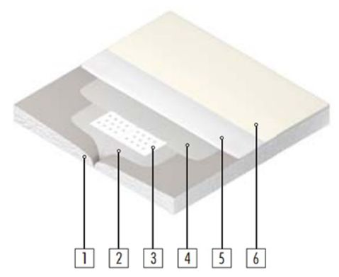
- Гипсокартонный лист;
- Базовый слой шпаклевки;
- Армирующая лента;
- Накрывочный и выравнивающий
слой шпаклевки;
- Грунтовка;
- Выравнивающий слой финишной шпаклевки.
Поверхность заделки стыков и углов должна иметь максимально гладкую поверхность. Все элементы крепления (шляпки самонарезающих винтов) должны быть зашпаклеваны. Для заделки стыков, шляпок самонарезающих винтов, а также мест установки металлических углозащитных профилей используется гипсовая шпаклевка.
Для завершения модуля необходимо, используя гипсовую шпаклевку, произвести финишное шпаклевание наружных поверхностей стен конструкции (объем выполняемых работ может быть изменен). Покрытие должно иметь качество поверхности, соответствующее стандарту К2. Монтаж углозащитных профилей и финишное шпаклевание допускается, только по обшитой̆ ГСП поверхности.
Во время и после выполнения задания, участник должен обращать внимание на организацию рабочего места и его чистоту, а также правила использования средств индивидуальной защиты (СИЗ).
Каждый критерий оценки делится на один или более субкритериев. Каждый субкритерий становится заголовком для «Оценочной ведомости».
Оценочная ведомость (субкритерий) содержит Аспекты оценивания посредством начисления баллов. Каждый аспект подробно описывает один из оцениваемых показателей, а также возможные баллы и инструкции по начислению баллов.
Оценивание проходит по двум направлениям: оценка по измеримым параметрам (объективная) и судейская оценка.
Судейская оценка Judgment* (не измеряемые аспекты):
- оцениваются группой из 1-3-х экспертов;
- имеют четыре варианта оценок 0, 1, 2, 3;
- 0: исполнение не соответствует отраслевому стандарту;
- 1: исполнение соответствует отраслевому стандарту;
- 2: исполнение соответствует отраслевому стандарту и в некоторых отношениях превосходит его;
- 3: исполнение полностью превосходит отраслевой стандарт и оценивается как отличное.
Каждый эксперт из группы оценивает выполненную работу, после этого происходит процедура оценки и внесение выставленных оценок в Ведомость оценок. В случае расхождения оценок экспертов более чем на 1 балл, экспертам необходимо вынести оценку данного аспекта на обсуждение и устранить расхождение.

12.1. Типовое задание №1

Смонтировать в соответствии с представленной схемой и чертежами каркасно-обшивную конструкцию, используя предоставленные материалы и инструмент.
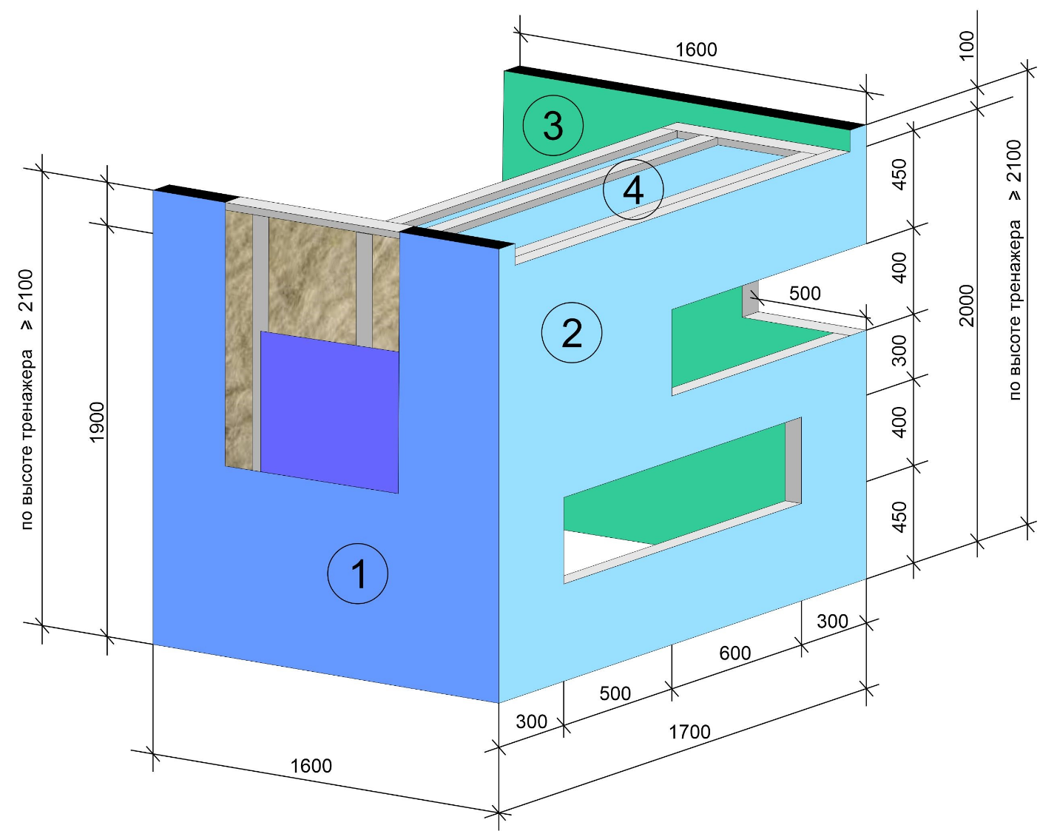
Модуль 1. Сборка конструкции с установкой тепло- и звукоизоляции.
КОК №1. Перегородка С112 (перегородка с двухслойными обшивками из гипсовых строительных плит ГСП-А (гипсокартонных листов ГКЛ) на одинарном металлическом каркасе из профиля ПС 50/50 и ПН 50/40) с заполнением звукоизоляционным материалом. Внутри стены между металлическими стойками, необходимо установить тепло-звукоизоляцию. Часть стены остается открытой для того, чтобы можно было увидеть внутреннее устройство стены (каркас, тепло-звукоизоляцию). Расположение и размеры открытой части устанавливаются экзаменационной комиссией. Перегородка закреплена к полу и потолку (при монтаже на тренажёрах). Высота зависит от высоты помещения (тренажера), где производится монтаж.
КОК №2. Перегородка С111 (одинарный каркас из профиля ПС 50/50 и ПН 50/40 с обшивкой из гипсовых строительных плит ГСП-А (гипсокартонных листов ГКЛ)) с проемами заданной геометрии. Перегородка не крепится потолку, высота фиксированная (обозначена на чертежах).
КОК №3. Перегородка С111 (одинарный каркас из профиля ПС 50/50 и ПН 50/40 с обшивкой из гипсовых строительных плит влагостойких ГСП-Н2 (гипсокартонных листов влагостойких ГКЛВ) с проемом заданной геометрии. Перегородка закреплена к полу и потолку (при монтаже на тренажёрах). Высота зависит от высоты помещения (тренажера), где производится монтаж.
КОК №4. Потолок выполняется в виде конструкции П131 из профиля ПС 50/50 и ПН 50/40 с обшивкой из гипсовых строительных плит ГСП-А (гипсокартонных листов ГКЛ).
Модуль 2: Финишное шпатлевание с заделкой стыков и углов
Модуль включает в себя работы по заделке стыков, углов, образованных ГСП, а также финишное шпатлевание. Производится шпаклевание всех стыков и усиление наружных углов проемов угловым профилем.
Шпаклевание производится внутри и снаружи КОК.
Условия выполнения задания:
- Место выполнения задания: Мастерская отделочных работ с тренажером для монтажа КОК.
- Максимальное время выполнения задания: 8 часов (без учета технологических перерывов).
Инструменты:
- Складной метр 2м или рулетка 3-5м
- Линейка 1м
- Линейка с тонким краем
- Угольник
- Шпатели
- Специальные пилы для гипсокартона
- Гильотина для металлических профилей
- Обдирочный рубанок
- Ножницы по металлу
- Шуруповерт
- Емкости для шпаклевки
- Рубанок кромочный
- Малярные шнуры
- Уровни 1,5-2 м
- Уровни 200-300 мм
- Просекатель
- Иные инструменты, на усмотрение соискателя.
Средства индивидуальной защиты:
- Защитная обувь
- Перчатки
- Респиратор
- Защитные очки
Критерии оценки практического задания:

Трудовые функции, трудовые действия, умения в соответствии с требованиями к квалификации, на соответствие которым проводится оценка квалификации | Критерии оценки
1 | 2
1.Проверка работоспособности и исправности инструмента | 1.1. Осмотрен и проверен электроинструмент на холостом ходу в соответствии с инструкцией производителя (СП 163.1325800.2014)
2. Подготовка элементов металлических и деревянных каркасов КОК | 2.1. Стоечные профили на 10 мм короче расстояния между направляющими профилями в соответствии с СП 163.1325800.2014  2.2. На направляющие профили наклеена уплотнительная лента в соответствии с СП 163.1325800.2014
3. Разметка поверхностей | 3.1. Разметка выполнена в соответствии с заданием
4. Монтаж элементов металлических и деревянных каркасов КОК | 4.1. Направляющие профили закреплены с шагом в соответствии с СП 163.1325800.2014  4.2. На один направляющий профиль не менее трех креплений в соответствии с СП 163.1325800.2014  4.3. Стоечные и направляющие профили соединены с помощью просекателя в соответствии с СП 163.1325800.2014  4.4. Профили расположены в соответствии с заданием
5. Выполнение обрамления дверных, оконных и других проемов | 5.1. Перемычки выполнены из направляющего профиля в соответствии с СП 163.1325800.2014
6. Подготовка строительных листовых и плитных и тепло-, звукоизоляционных материалов к монтажу | 6.1. Кромки листов обработаны обдирочным рубанком  6.2. С торцевых кромок снята фаска в соответствии с СП 163.1325800.2014 (при необходимости)
7. Крепление строительных листовых и плитных материалов к каркасам | - Шаг шурупов на вертикальных конструкциях в соответствии с СП 163.1325800.2014 (Стена 1).  - Шаг шурупов на вертикальных конструкциях в соответствии с СП 163.1325800.2014 (Стена 2).  - Шаг шурупов на вертикальных конструкциях в соответствии с СП 163.1325800.2014 (Стена 3).  - Шаг шурупов на потолочной конструкции в соответствии с СП 163.1325800.2014.  - Отступ шурупов от облицованных картоном кромок в соответствии с СП 163.1325800.2014 (Стены 1, 2 и 3).  - Отступ шурупов от торцевых кромок в соответствии с СП 163.1325800.2014 (Стены 1, 2 и 3).  - Отступ шурупов от облицованных картоном кромок в соответствии с СП 163.1325800.2014 (КОК №4)  - Отступ шурупов от торцевых кромок в соответствии с СП 163.1325800.2014 (Потолок (КОК №4)).  - Смещение шурупов на смежных листах в соответствии с СП 163.1325800.2014.  - Шурупы зафиксированы на правильной глубине 1 мм (не должен выходить за плоскость листа или утоплен с повреждением с повреждением ГСП ) в соответствии с СП 163.1325800.2014.  - Точность выполненных размеров КОК (Стена 1)  - Точность выполненных размеров КОК (Стена 2)  - Точность выполненных размеров КОК (Стена 3)  - Точность выполненных размеров КОК (Потолок (КОК№4)).  - Отступ гипсовых строительных плит (гипсокартонных листов) от пола в соответствии с СП 163.1325800.2014 (Стены 1 и 3).  - Установка плит (листов) при формировании проемов в соответствии с СП 163.1325800.2014.  - Отклонения от вертикальности поверхности в соответствии с СП 163.1325800.2014 (Стена 1).  - Отклонения от вертикальности поверхности в соответствии с СП 163.1325800.2014 (Стена 2)  - Отклонения от вертикальности поверхности в соответствии с СП 163.1325800.2014 (Стена 3)  - Отклонения от вертикали откосов проемов в соответствии с СП 163.1325800.2014 (Стена 2)  - Отклонения от вертикали откосов проемов в соответствии с СП 163.1325800.2014 (Стена 3)  - Смещение торцевых (горизонтальных) стыков листов в соответствии с СП 163.1325800.2014  - Отклонения по горизонтали в соответствии с СП 71.13330.2017 (Потолок (КОК №4)).
8. Установка тепло- и звукоизоляционных материалов в КОК | 8.1. Звукоизоляционный материал установлен в (Стена 1) в соответствии с заданием
9. Подготовка поверхностей для выполнения отделочных работ по заделке стыков и мест сопряжений с использованием готовых составов и сухих строительных смесей. | 9.1. Произведено грунтование стыков и кромок в соответствии с СП 163.1325800.2014.
10 Приготовление шпаклевочных составов из сухих строительных смесей | 10.1. Дозировка компонентов шпаклевочных составов и сухих строительных произведена в соответствии с заданной рецептурой или инструкциями производителей.  10.2. Перемешивание компонентов шпаклевочных составов произведена в соответствии с рекомендациями производителей смесей.
11. Установка защитных элементов (уголков, лент, профилей) | 11.1. Наружные углы усилены в соответствии с СП 163.1325800.2014  11.2. Внутренние углы зашпаклеваны в соответствии с СП 163.1325800.2014
12. Заделка стыков между строительными листовыми и плитными материалами | 12.1. Порядок заделки стыков соответствует СП 163.1325800.2014
13. Применять средства индивидуальной защиты | 13.1. Применены средства индивидуальной защиты: защитная обувь, перчатки, респиратор, защитные очки  13.2. Соблюдена чистота рабочего места: отсутствие мусора, грязи на рабочем месте
Положительное решение о соответствии квалификации соискателя положениям профессионального стандарта в части трудовых функций:
- Монтаж металлических и деревянных каркасов КОК
- Монтаж строительных листовых и плитных материалов КОК
- Заделка стыков между листовыми и плитными материалами КОК
принимается при выполнении не менее 30 из 43 обозначенных выше критериев.

12.2. Типовое задание №2
Смонтировать в соответствии с представленной схемой и чертежами каркасно-обшивную конструкцию, используя предоставленные материалы и инструмент.
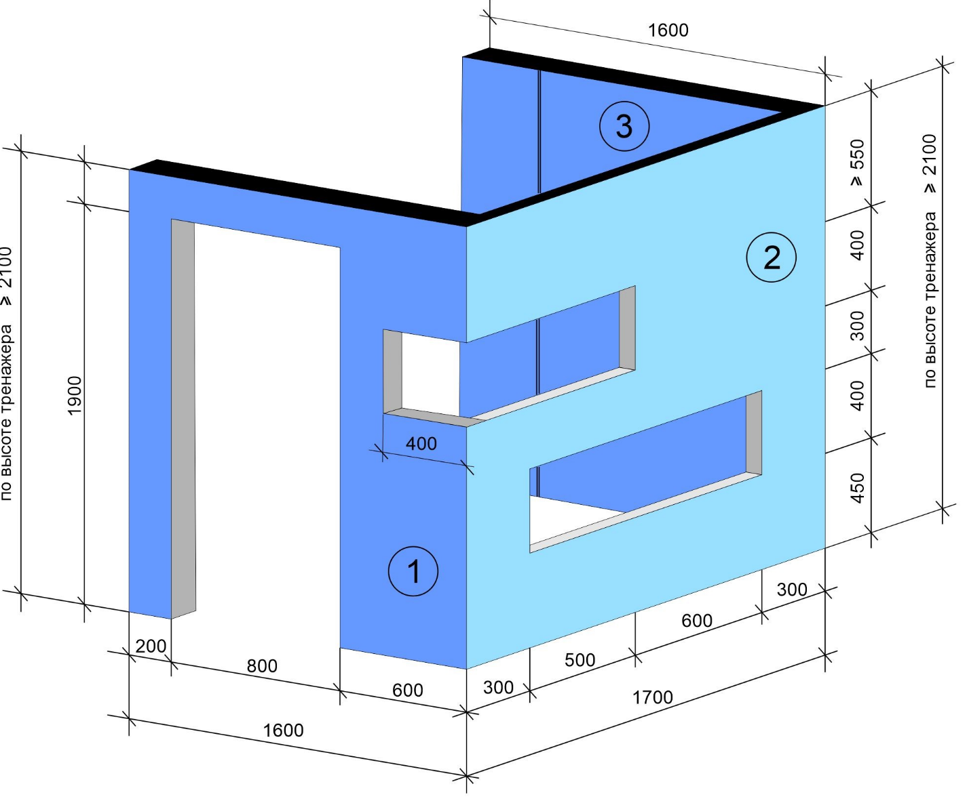
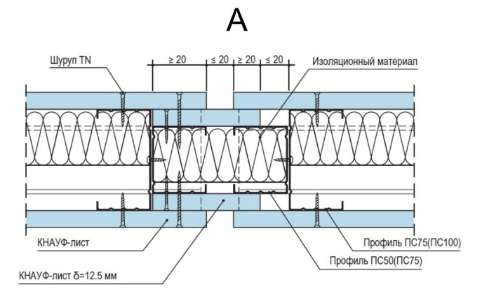
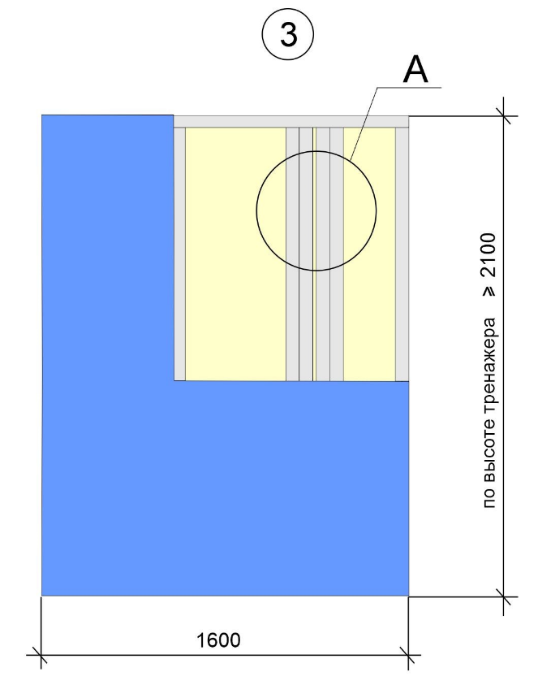

Модуль 1. Сборка конструкции с установкой тепло- и звукоизоляции.
КОК №1. Перегородка С112 (перегородка с двухслойными обшивками из гипсовых строительных плит ГСП-А (гипсокартонных листов ГКЛ) на одинарном металлическом каркасе из профиля ПС 50/50 и ПН 50/40) с дверным проемом и проемом в форме ниши, а также с заполнением звукоизоляционным материалом. Перегородка закреплена только к полу. Высота зависит от высоты помещения (тренажера), где производится монтаж.
КОК №2. Перегородка С111 (одинарный каркас из профиля ПС 50/50 и ПН 50/40 с обшивкой из гипсовых строительных плит ГСП-А (гипсокартонных листов ГКЛ)) с проемами заданной геометрии. Высота зависит от высоты помещения (тренажера), где производится монтаж.
КОК №3. Перегородка С111 (одинарный каркас из профиля ПС 50/50 и ПН 50/40 с обшивкой из гипсовых строительных плит ГСП-А (гипсокартонных листов ГКЛ) с выполнением деформационного шва. Перегородка закреплена только к полу. Высота зависит от высоты помещения (тренажера), где производится монтаж.
Модуль 2: Финишное шпатлевание с заделкой стыков и углов
Модуль включает в себя работы по заделке стыков, углов, образованных ГСП, а также финишное шпатлевание. Производится шпаклевание всех стыков и усиление наружных углов проемов угловым профилем.
Шпаклевание производится внутри и снаружи КОК.
Условия выполнения задания:
- Место выполнения задания: Мастерская отделочных работ с тренажером для монтажа КОК.
- Максимальное время выполнения задания: 8 часов (без учета технологических перерывов).
Инструменты:
- Складной метр 2м или рулетка 3-5м
- Линейка 1м
- Линейка с тонким краем
- Угольник
- Шпатели
- Специальные пилы для гипсокартона
- Гильотина для металлических профилей
- Обдирочный рубанок
- Ножницы по металлу
- Шуруповерт
- Емкости для шпаклевки
- Рубанок кромочный
- Малярные шнуры
- Уровни 1,5-2 м
- Уровни 200-300 мм
- Просекатель
- Иные инструменты, на усмотрение соискателя.
Средства индивидуальной защиты:
- Защитная обувь
- Перчатки
- Респиратор
- Защитные очки
Критерии оценки практического задания:

Трудовые функции, трудовые действия, умения в соответствии с требованиями к квалификации, на соответствие которым проводится оценка квалификации | Критерии оценки
1 | 2
1.Проверка работоспособности и исправности инструмента | 1.1. Осмотрен и проверен электроинструмент на холостом ходу в соответствии с инструкцией производителя (СП 163.1325800.2014)
2. Подготовка элементов металлических и деревянных каркасов КОК | 2.1. Стоечные профили на 10 мм короче расстояния между направляющими профилями в соответствии с СП 163.1325800.2014  2.2. На направляющие профили наклеена уплотнительная лента в соответствии с СП 163.1325800.2014
3. Разметка поверхностей | 3.1. Разметка выполнена в соответствии с заданием
4. Монтаж элементов металлических и деревянных каркасов КОК | 4.1. Направляющие профили закреплены с шагом в соответствии с СП 163.1325800.2014  4.2. На один направляющий профиль не менее трех креплений в соответствии с СП 163.1325800.2014  4.3. Стоечные и направляющие профили соединены с помощью просекателя в соответствии с СП 163.1325800.2014  4.4. Профили расположены в соответствии с заданием
5. Выполнение обрамления дверных, оконных и других проемов | 5.1. Перемычки выполнены из направляющего профиля в соответствии с СП 163.1325800.2014
6. Подготовка строительных листовых и плитных и тепло-, звукоизоляционных материалов к монтажу | 6.1. Кромки листов обработаны обдирочным рубанком  6.2. С торцевых кромок снята фаска в соответствии с СП 163.1325800.2014 (при необходимости)
7. Крепление строительных листовых и плитных материалов к каркасам | - Шаг шурупов на вертикальных конструкциях в соответствии с СП 163.1325800.2014 (Стена 1).  - Шаг шурупов на вертикальных конструкциях в соответствии с СП 163.1325800.2014 (Стена 2).  - Шаг шурупов на вертикальных конструкциях в соответствии с СП 163.1325800.2014 (Стена 3).  - Отступ шурупов от облицованных картоном кромок в соответствии с СП 163.1325800.2014 (Стены 1, 2 и 3).  - Отступ шурупов от торцевых кромок в соответствии с СП 163.1325800.2014 (Стены 1, 2 и 3).  - Смещение шурупов на смежных листах в соответствии с СП 163.1325800.2014.  - Шурупы зафиксированы на правильной глубине 1 мм (не должен выходить за плоскость листа или утоплен с повреждением с повреждением ГСП) в соответствии с СП 163.1325800.2014.  - Точность выполненных размеров КОК (Стена 1)  - Точность выполненных размеров КОК (Стена 2)  - Точность выполненных размеров КОК (Стена 3)  - Установка плит (листов) при формировании проемов в соответствии с СП 163.1325800.2014.  - Отклонения от вертикальности поверхности в соответствии с СП 163.1325800.2014 (Стена 1).  - Отклонения от вертикальности поверхности в соответствии с СП 163.1325800.2014 (Стена 2)  - Отклонения от вертикальности поверхности в соответствии с СП 163.1325800.2014 (Стена 3)  - Отклонения от вертикали откосов проемов в соответствии с СП 163.1325800.2014 (Стена 1)  - Отклонения от вертикали откосов проемов в соответствии с СП 163.1325800.2014 (Стена 2)  - Смещение торцевых (горизонтальных) стыков листов в соответствии с СП 163.1325800.2014  - Точность установки деформационного шва  - Устройство узла температурно-деформационного шва в соответствии с СП 163.1325800.2014
8. Установка тепло- и звукоизоляционных материалов в КОК | 8.1. Звукоизоляционный материал установлен в (Стена 1) в соответствии с заданием
9. Подготовка поверхностей для выполнения отделочных работ по заделке стыков и мест сопряжений с использованием готовых составов и сухих строительных смесей. | 9.1. Произведено грунтование стыков и кромок в соответствии с СП 163.1325800.2014.
10 Приготовление шпаклевочных составов из сухих строительных смесей | 10.1. Дозировка компонентов шпаклевочных составов и сухих строительных произведена в соответствии с заданной рецептурой или инструкциями производителей.  10.2. Перемешивание компонентов шпаклевочных составов произведена в соответствии с рекомендациями производителей смесей.
11. Установка защитных элементов (уголков, лент, профилей) | 11.1. Наружные углы усилены в соответствии с СП 163.1325800.2014  11.2. Внутренние углы зашпаклеваны в соответствии с СП 163.1325800.2014
12. Заделка стыков между строительными листовыми и плитными материалами | 12.1. Порядок заделки стыков соответствует СП 163.1325800.2014
13. Применять средства индивидуальной защиты | 13.1. Применены средства индивидуальной защиты: защитная обувь, перчатки, респиратор, защитные очки  13.2. Соблюдена чистота рабочего места: отсутствие мусора, грязи на рабочем месте
Положительное решение о соответствии квалификации соискателя положениям профессионального стандарта в части трудовых функций:
- Монтаж металлических и деревянных каркасов КОК
- Монтаж строительных листовых и плитных материалов КОК
- Заделка стыков между листовыми и плитными материалами КОК
принимается при выполнении не менее 28 из 40 обозначенных выше критериев.

12.3. Типовое задание №3
Смонтировать в соответствии с представленной схемой и чертежами каркасно-обшивную конструкцию, используя предоставленные материалы и инструмент.
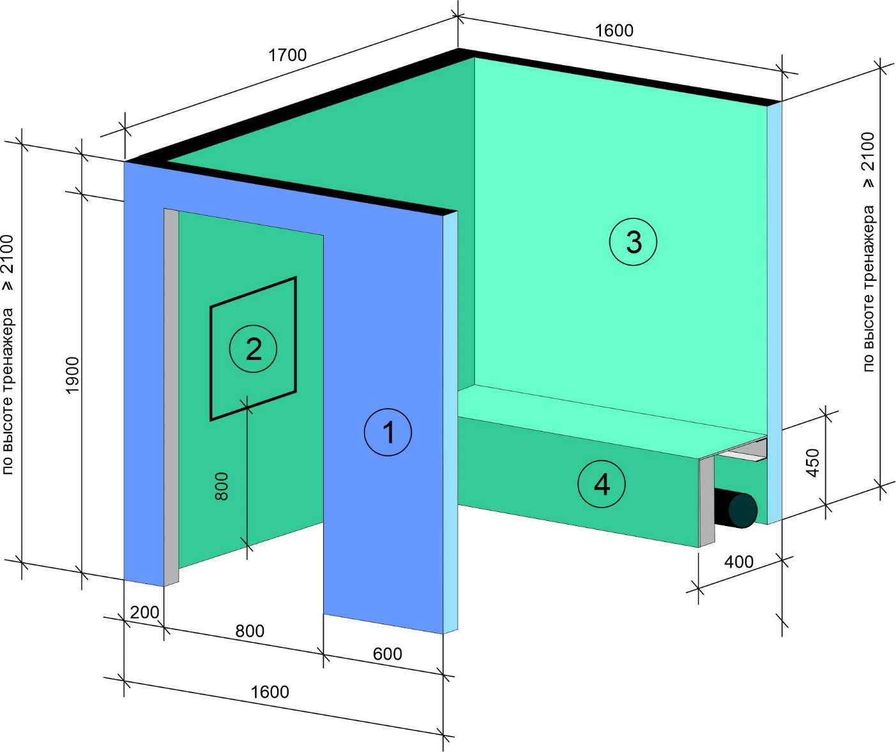
Модуль 1. Сборка конструкции с установкой тепло- и звукоизоляции.
КОК №1. Перегородка С112 (перегородка с двухслойными обшивками из гипсовых строительных плит ГСП тип DFH3IR (гипсокартонных листов Сапфир) на одинарном металлическом каркасе из профиля ПС 50/50 и ПН 50/40) с дверным проемом, а также с заполнением звукоизоляционным материалом. Крепление гипсокартонных листов осуществляется самонарезающими шурупами типа XTN. Перегородка закреплена только к полу. Высота зависит от высоты помещения (тренажера), где производится монтаж.
КОК №2. Перегородка С112 (перегородка с двухслойными обшивками из гипсовых строительных плит влагостойких ГСП-Н2 (гипсокартонных влагостойких листов ГКЛВ) на одинарном металлическом каркасе из профиля ПС 50/50 и ПН 50/40) с лючком. Высота зависит от высоты помещения (тренажера), где производится монтаж.
КОК №3. Перегородка С111 (одинарный каркас из профиля ПС 50/50 и ПН 50/40 с обшивкой из гипсовых строительных плит влагостойких ГСП-Н2 (гипсокартонных влагостойких листов ГКЛВ). Перегородка закреплена только к полу. Высота зависит от высоты помещения (тренажера), где производится монтаж.
КОК №4. Короб для прокладки коммуникаций с обшивками из гипсовых строительных плит влагостойких ГСП-Н2 (гипсокартонных влагостойких листов ГКЛВ) на металлическом каркасе из профиля ПС 50/50 и ПН 50×40.
Модуль 2: Финишное шпатлевание с заделкой стыков и углов
Модуль включает в себя работы по заделке стыков, углов, образованных ГСП, а также финишное шпатлевание. Производится шпаклевание всех стыков и усиление наружных углов проемов угловым профилем.
Шпаклевание производится внутри и снаружи КОК.
Условия выполнения задания:
- Место выполнения задания: Мастерская отделочных работ с тренажером для монтажа КОК.
- Максимальное время выполнения задания: 8 часов (без учета технологических перерывов).
Инструменты:
- Складной метр 2м или рулетка 3-5м
- Линейка 1м
- Линейка с тонким краем
- Угольник
- Шпатели
- Специальные пилы для гипсокартона
- Гильотина для металлических профилей
- Обдирочный рубанок
- Ножницы по металлу
- Шуруповерт
- Емкости для шпаклевки
- Рубанок кромочный
- Малярные шнуры
- Уровни 1,5-2 м
- Уровни 200-300 мм
- Просекатель
- Иные инструменты, на усмотрение соискателя.
Средства индивидуальной защиты:
- Защитная обувь
- Перчатки
- Респиратор
- Защитные очки
Критерии оценки практического задания:

Трудовые функции, трудовые действия, умения в соответствии с требованиями к квалификации, на соответствие которым проводится оценка квалификации | Критерии оценки
1 | 2
1.Проверка работоспособности и исправности инструмента | 1.1. Осмотрен и проверен электроинструмент на холостом ходу в соответствии с инструкцией производителя (СП 163.1325800.2014)
2. Подготовка элементов металлических и деревянных каркасов КОК | 2.1. Стоечные профили на 10 мм короче расстояния между направляющими профилями в соответствии с СП 163.1325800.2014  2.2. На направляющие профили наклеена уплотнительная лента в соответствии с СП 163.1325800.2014
3. Разметка поверхностей | 3.1. Разметка выполнена в соответствии с заданием
4. Монтаж элементов металлических и деревянных каркасов КОК | 4.1. Направляющие профили закреплены с шагом в соответствии с СП 163.1325800.2014  4.2. На один направляющий профиль не менее трех креплений в соответствии с СП 163.1325800.2014  4.3. Стоечные и направляющие профили соединены с помощью просекателя в соответствии с СП 163.1325800.2014  4.4. Профили расположены в соответствии с заданием
5. Выполнение обрамления дверных, оконных и других проемов | 5.1. Перемычки выполнены из направляющего профиля в соответствии с СП 163.1325800.2014
6. Подготовка строительных листовых и плитных и тепло-, звукоизоляционных материалов к монтажу | 6.1. Кромки листов обработаны обдирочным рубанком  6.2. С торцевых кромок снята фаска в соответствии с СП 163.1325800.2014 (при необходимости)
7. Крепление строительных листовых и плитных материалов к каркасам | - Шаг шурупов на вертикальных конструкциях в соответствии с СП 163.1325800.2014 (Стена 1).  - Шурупы выбраны в соответствии с видом гипсокартонных листов.  - Шаг шурупов на вертикальных конструкциях в соответствии с СП 163.1325800.2014 (Стена 2).  - Шаг шурупов на вертикальных конструкциях в соответствии с СП 163.1325800.2014 (Стена 3).  - Шаг шурупов на вертикальных конструкциях в соответствии с СП 163.1325800.2014 (Короб (КОК №4).  - Отступ шурупов от облицованных картоном кромок в соответствии с СП 163.1325800.2014.  - Отступ шурупов от торцевых кромок в соответствии с СП 163.1325800.2014.  - Шаг шурупов в двух и трёхслойных облицовках в соответствии с СП 163.1325800.2014.  - Смещение шурупов на смежных листах в соответствии с СП 163.1325800.2014.  - Шурупы зафиксированы на правильной глубине 1 мм (не должен выходить за плоскость листа или утоплен с повреждением с повреждением ГСП) в соответствии с СП 163.1325800.2014.  - Точность выполненных размеров КОК (Стена 1)  - Точность выполненных размеров КОК (Стена 2)  - Точность выполненных размеров КОК (Стена 3)  - Точность выполненных размеров КОК (Короб (КОК №4))  - Смещение торцевых (горизонтальных) стыков листов в соответствии с СП 163.1325800.2014  - Установка плит (листов) при формировании проемов в соответствии с СП 163.1325800.2014.  - Отклонения от вертикальности поверхности в соответствии с СП 163.1325800.2014 (Стена 1).  - Отклонения от вертикальности поверхности в соответствии с СП 163.1325800.2014 (Стена 2)  - Отклонения от вертикальности поверхности в соответствии с СП 163.1325800.2014 (Стена 3)  - Отклонения от вертикальности поверхности в соответствии с СП 163.1325800.2014 (Короб (КОК №4)).  - Отклонения по горизонтали поверхности в соответствии с СП 163.1325800.2014 (Короб (КОК №4)).  - Отклонение от совпадения поверхностей лючка и смежных листов обшивки в стыке в соответствии с СП 163.1325800.2014 (Короб (КОК №4)).  - Правильность установки лючка  - Отклонения от вертикали откосов проемов в соответствии с СП 163.1325800.2014 (Стена 1)
8. Установка тепло- и звукоизоляционных материалов в КОК | 8.1. Звукоизоляционный материал установлен в (Стена 1) в соответствии с заданием
9. Подготовка поверхностей для выполнения отделочных работ по заделке стыков и мест сопряжений с использованием готовых составов и сухих строительных смесей. | 9.1. Произведено грунтование стыков и кромок в соответствии с СП 163.1325800.2014.
10 Приготовление шпаклевочных составов из сухих строительных смесей | 10.1. Дозировка компонентов шпаклевочных составов и сухих строительных произведена в соответствии с заданной рецептурой или инструкциями производителей.  10.2. Перемешивание компонентов шпаклевочных составов произведена в соответствии с рекомендациями производителей смесей.
11. Установка защитных элементов (уголков, лент, профилей) | 11.1. Наружные углы усилены в соответствии с СП 163.1325800.2014  11.2. Внутренние углы зашпаклеваны в соответствии с СП 163.1325800.2014
12. Заделка стыков между строительными листовыми и плитными материалами | 12.1. Порядок заделки стыков соответствует СП 163.1325800.2014
13. Применять средства индивидуальной защиты | 13.1. Применены средства индивидуальной защиты: защитная обувь, перчатки, респиратор, защитные очки  13.2. Соблюдена чистота рабочего места: отсутствие мусора, грязи на рабочем месте
Положительное решение о соответствии квалификации соискателя положениям профессионального стандарта в части трудовых функций:
- Монтаж металлических и деревянных каркасов КОК
- Монтаж строительных листовых и плитных материалов КОК
- Заделка стыков между листовыми и плитными материалами КОК
принимается при выполнении не менее 31 из 44 обозначенных выше критериев.

13. Правила обработки результатов профессионального экзамена и принятия решения о соответствии квалификации соискателя требованиям к квалификации:
Положительное решение о соответствии квалификации соискателя требованиям к квалификации по квалификации Монтажник базовых каркасно-обшивных конструкций (КОК), 4 уровень квалификации принимается при прохождении экзаменуемым теоретического и практического этапов профессионального экзамена.

14. Перечень нормативных правовых и иных документов, использованных при подготовке комплекта оценочных средств:
- СП 71.13330.2017. Изоляционные и отделочные покрытия;
- СП 163.1325800.2014 Конструкции с применением гипсокартонных и гипсоволокнистых листов. Правила проектирования и монтажа.
- Свод правил СП 29.13330.2011. Свод правил. Полы. Актуализированная редакция СНиП 2.03.13-88.
- СНиП III-4-80. Техника безопасности в строительстве.
- СП 12-135-2003 Безопасность труда в строительстве. Отраслевые типовые инструкции по охране труда.
- СНИП 12-04-2002 Безопасность труда в строительстве. Часть 2. Строительное производство
- ТИ РО-050-2003 Типовая инструкция по охране труда для штукатура
- Сайт компании КНАУФ [Электронный ресурс] URL:www.knauf.ru (дата обращения: 01.13.2017).

В соответствии с Приложением «Структура оценочных средств» к Положению о разработке оценочных средств для проведения независимой оценки квалификации, утвержденному приказом Министерства труда и социальной защиты Российской Федерации от 1 ноября 2016 г. N 601н
Для проведения практического этапа профессионального экзамена используются два типа заданий: задание на выполнение трудовых функций, трудовых действий в реальных или модельных условиях; портфолио

